以新安全格局保障新发展格局（认真学习宣传贯彻党的二十大精神）

[人民日报理论](javascript:void(0);)

**人民日报理论**

微信号 rmrbllb

功能介绍 增强理论思维，把握事物本质。

2023-06-16[原文](https://mp.weixin.qq.com/s?__biz=MzA5NTMzMDgzMA==&mid=2735291892&idx=1&sn=dd14311463ba147c1369148ae0349f2e&chksm=9289bb7ce589377d55db85d8b8f13da9966613d2670cd6896b7a4a35932d9e374a7dade6ee9f&scene=27#wechat_redirect&cpage=20) 发表于

收录于合集

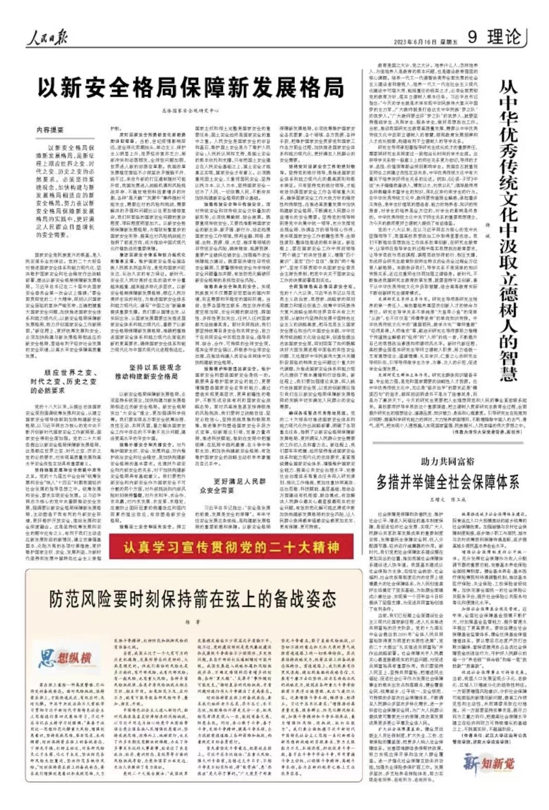

**内容提要**

以新安全格局保障新发展格局，是新征程上顺应世界之变、时代之变、历史之变的必然要求。必须坚持系统观念，加快构建与新发展格局相适应的新安全格局，努力在以新安全格局保障新发展格局的实践中，更好满足人民群众日益增长的安全需要。



　　国家安全是民族复兴的根基，是人民安居乐业的保证。党的二十大报告对推进国家安全体系和能力现代化、坚决维护国家安全和社会稳定作出战略部署，提出以新安全格局保障新发展格局。习近平总书记在二十届中央国家安全委员会第一次会议上强调：“要全面贯彻党的二十大精神，深刻认识国家安全面临的复杂严峻形势，正确把握重大国家安全问题，加快推进国家安全体系和能力现代化，以新安全格局保障新发展格局，努力开创国家安全工作新局面。”新征程上，更好统筹发展和安全，必须加快构建与新发展格局相适应的新安全格局，营造有利于经济社会发展的安全环境，以高水平安全保障高质量发展。

**顺应世界之变、时代之变、历史之变的必然要求**

　　党的十八大以来，从提出总体国家安全观到强调统筹发展和安全，从建立国家安全领导体制到加快构建新安全格局，以习近平同志为核心的党中央不断开创新时代国家安全工作新局面，国家安全得到全面加强。党的二十大报告提出以新安全格局保障新发展格局，这是顺应世界之变、时代之变、历史之变的必然要求，对实现高质量发展和高水平安全良性互动具有重要意义。

**坚持统筹发展和安全的题中应有之义。**党的十九届五中全会将“统筹发展和安全”纳入“十四五”时期我国经济社会发展的指导思想之中。统筹发展和安全，要求实现安全发展。以习近平同志为核心的党中央着眼推动安全发展，强调要以新安全格局保障新发展格局，主动塑造于我有利的外部安全环境，更好维护开放安全，推动发展和安全深度融合。这是坚持统筹发展和安全的题中应有之义，有利于我们主动适应新发展阶段的新情况，建立完善强基固本、化险为夷的各项对策措施，更好维护国家主权、安全、发展利益，为新时代坚持和发展中国特色社会主义保驾护航。

**应对国家安全形势新变化新趋势的迫切需要。**当前，世纪疫情影响深远，逆全球化思潮抬头，单边主义、保护主义明显上升，世界经济复苏乏力，局部冲突和动荡频发，全球性问题加剧，世界进入新的动荡变革期。我国改革发展稳定面临不少深层次矛盾躲不开、绕不过，来自外部的打压遏制随时可能升级，我国发展进入战略机遇和风险挑战并存、不确定难预料因素增多的时期，各种“黑天鹅”“灰犀牛”事件随时可能发生，需要应对的风险和挑战、需要解决的矛盾和问题比以往更加错综复杂，我们所面临的国家安全问题的复杂程度、艰巨程度明显加大。以新安全格局保障新发展格局，为驾驭纷繁复杂的国家安全形势、提高应对风险挑战能力指明了前进方向，成为推动中国式现代化行稳致远的重要保障。

**推进国家安全体系和能力现代化的重要支撑。**维护国家安全是全国各族人民根本利益所在，是党和国家兴旺发达、长治久安的有力保证。新时代，安全在人民对美好生活的追求中分量越来越重、越来越多样化多层次。以新安全格局保障新发展格局，顺应人民对美好生活的向往，为推进国家安全体系和能力现代化、谱写“中国之治”新篇章提供重要支撑。我们要从国情出发、从实际出发、从国家发展需要出发推进国家安全体系和能力现代化，着眼于以新安全格局保障新发展格局，准确把握推进国家安全体系和能力现代化面临的新的更高要求，确保国家安全体系和能力现代化与中国式现代化进程相适应。

**坚持以系统观念推动构建新安全格局**

　　以新安全格局保障新发展格局，必须坚持系统观念，加快构建与新发展格局相适应的新安全格局。新安全格局突出“大安全”理念，更加强调科学统筹。我们要实现各方面安全统筹治理、良性互动、共同巩固，着力解决国家安全工作中存在的不平衡不充分问题，建设更高水平的平安中国。

**统筹外部安全和内部安全。**对外维护国家主权、安全、发展利益，对内维护政治安全和社会稳定，是加快构建新安全格局的基本要求。处理好外部安全和内部安全的关系，对于加快构建新安全格局具有基础意义。我们要把外部安全和内部安全作为国家安全不可分割的两个方面，对外部挑战和内部风险时刻保持警醒，对外求和平、求合作、求共赢，对内求发展、求变革、求稳定，注意防止国际因素的倒灌效应和国内因素的溢出效应，有效塑造新安全格局。

**统筹国土安全和国民安全。**捍卫国家主权和领土完整是国家安全的重要任务，国土安全始终是国家安全的重中之重。人民安全是国家安全的宗旨和基石，维护国土安全是为了维护人民安全；人民的认同和支持，是国土安全的根本依托和支撑，只有把国土安全建立在人民安全基础之上，国土安全才能真正实现，国家安全才有意义。必须既重视国土安全，又重视国民安全，坚持以民为本、以人为本，坚持国家安全一切为了人民、一切依靠人民，不断夯实加快构建新安全格局的群众基础。

**统筹传统安全和非传统安全。**面对传统安全和非传统安全交织叠加的新形势，必须统筹兼顾、综合施策。既要重视传统安全，又要找准影响国家安全的新主体、新矛盾、新行为，动态拓展国家安全工作领域，预判金融、网络、数据、生物、资源、核、太空、海洋等领域的非传统安全风险，确保粮食、能源资源、重要产业链供应链安全，加强海外安全保障能力建设。既要坚决堵住非传统安全漏洞，又要警惕传统安全与非传统安全问题叠加共振，有效防范化解破坏新安全格局的系统性安全风险。

**统筹自身安全和共同安全。**实现民族复兴不仅需要安定团结的国内环境，而且需要和平稳定的国际环境。当前，世界各国相互联系、相互依存的程度空前加深，安全问题的联动性、跨国性、多样性更加突出，任何人任何国家都无法独善其身。面对共同挑战，我们要坚持统筹自身安全和共同安全，致力于在共同安全中实现自身安全，倡导共同、综合、合作、可持续的全球安全观，落实全球安全倡议，积极参与全球安全治理，在推动构建人类安全共同体中加快构建新安全格局。

**统筹维护和塑造国家安全。**维护国家安全和塑造国家安全是统一的。既要具备维护国家安全的能力，更要增强塑造国家安全态势的能力，通过塑造实现更高层次、更具前瞻性的维护，不断形成总体有利的国家安全战略态势。面对风高浪急甚至惊涛骇浪的风险挑战，我们要树立战略自信、坚定必胜信心，坚持底线思维和极限思维，推进维护和塑造国家安全手段方式变革，创新理论引领，完善力量布局，推进科技赋能，做到在变局中把握规律、在乱局中趋利避害、在斗争中争取主动，把加快构建新安全格局、有效维护国家安全的战略主动权牢牢掌握在自己手中。

**更好满足人民群众安全需要**

　　习近平总书记指出：“安全是发展的前提，发展是安全的保障”。牢牢守住安全发展这条底线，是构建新发展格局的重要前提和保障。以新安全格局保障新发展格局，必须统筹维护国家安全各类要素、各个领域、各方资源、各种手段，把维护国家安全贯穿党和国家工作各方面全过程，加快推进国家安全体系和能力现代化，更好满足人民群众的安全需要。

**坚持党对国家安全工作的绝对领导。**坚持党的绝对领导，是推进国家安全体系和能力现代化的最高原则和根本保证。只有坚持党的绝对领导，才能有效协调国家安全工作各领域重大关系，确保国家安全工作大政方针的稳定性和持续性，在推进高质量发展中加快构建新安全格局，不断满足人民群众日益增长的安全需要。坚持党的领导特别是党中央集中统一领导，充分发挥党总揽全局、协调各方的领导核心作用，是实现国家安全工作前瞻性思考、全局性谋划、整体性推进的根本保证。新征程上，要在国家安全工作中深刻领悟“两个确立”的决定性意义，增强“四个意识”、坚定“四个自信”、做到“两个维护”，坚定不移贯彻中央国家安全委员会主席负责制，把党中央关于国家安全工作的决策部署落到实处。

**全面贯彻落实总体国家安全观。**党的十八大以来，习近平总书记以马克思主义政治家、思想家、战略家的深刻洞察力和理论创造力，统筹中华民族伟大复兴战略全局和世界百年未有之大变局，从新时代坚持和发展中国特色社会主义的战略高度，把马克思主义国家安全理论和当代中国安全实践、中华优秀传统战略文化结合起来，创造性提出总体国家安全观，深刻回答了如何既解决好大国发展进程中面临的共性安全问题、又处理好中华民族伟大复兴关键阶段面临的特殊安全问题这个重大时代课题，为推进国家安全体系和能力现代化提供了根本遵循和行动指南。新征程上，我们要加强理论武装，深入践行总体国家安全观，以党的创新理论指引我们在以新安全格局保障新发展格局的实践中切实满足人民群众的安全需要。

**确保各项重点任务落地见效。**党的二十大报告对推进国家安全体系和能力现代化作出战略部署，明确了各项重点任务，指明了以新安全格局保障新发展格局、更好满足人民群众安全需要的工作切入点和着力点。新征程上，我们要牢牢把握、始终坚持推进国家安全体系和能力现代化的总体要求，紧紧围绕健全国家安全体系、增强维护国家安全能力、提高公共安全治理水平、完善社会治理体系等重点任务深入研究谋划、细化工作措施，更加注重协同高效、法治思维、科技赋能、基层基础，推动各方面建设有机衔接、联动集成，有效解决人民群众最关心最直接最现实的安全问题，有效防范化解可能迟滞或中断加快构建新发展格局的安全风险，让人民群众获得感幸福感安全感更加充实、更有保障、更可持续。

（总体国家安全观研究中心）

本期编辑：殷烁

### 精选留言

用户设置不下载评论